令和八年六月十日
会員各位
みどり町内会 会長 山田 太郎

夏祭り開催のご案内

会員の皆さまにおかれましては、ますますご健勝のこととお慶び申し上げます。日ごろよりみどり町内会の活動にご理解とご協力を賜り、厚くお礼申し上げます。
さて、本年も夏祭りを下記のとおり開催いたします。ご家族お誘い合わせのうえ、ぜひご参加くださいますようご案内申し上げます。

記

日 時 令和八年七月二十五日（土） 午後四時〜午後八時
場 所 みどり中央公園（雨天時：みどり集会所）
会 費 一世帯 五百円（当日、受付でお支払いください）
持 ち 物 うちわ・タオル・飲み物
申込締切 令和八年七月十日（金）

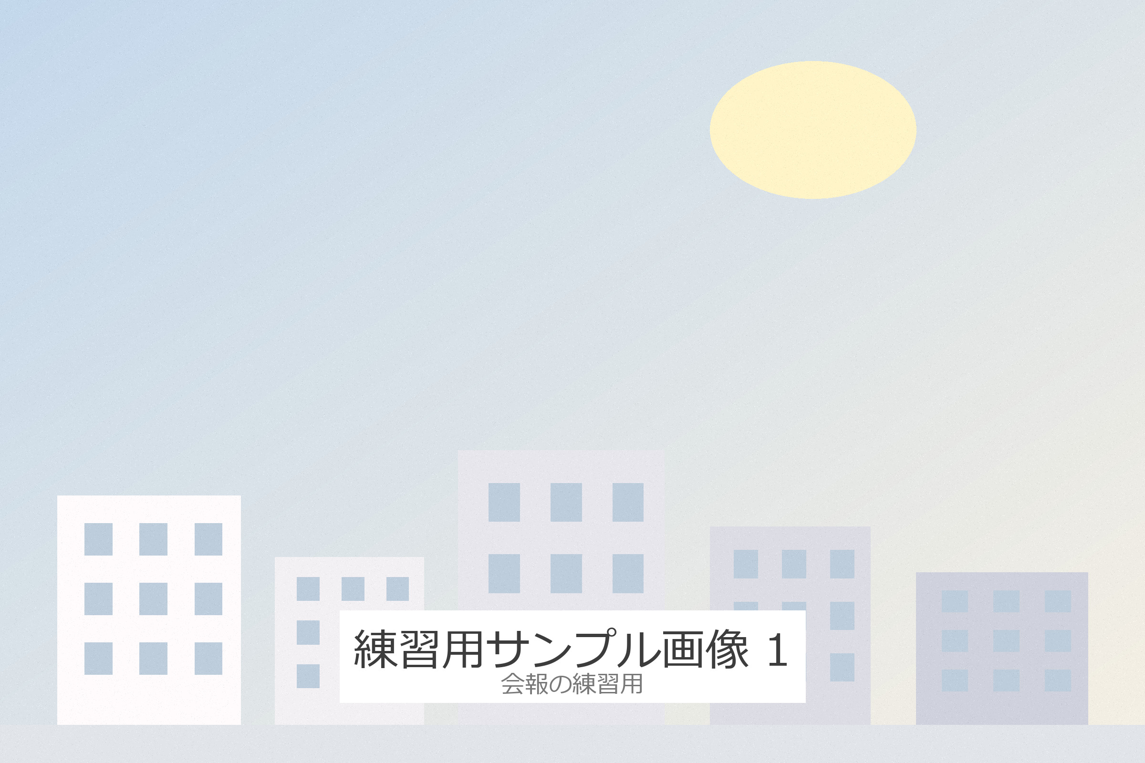
昨年の夏祭りのようす

以上

【お問い合わせ】みどり町内会 総務部 佐藤 花子
電話 〇四八－〇〇〇－〇〇〇〇（平日 十八時以降）

